**「ランの花」注文書**

　　　　　　　　　　　　　　　　　　　　　　申込日　　　令和　　　年　　　月　　　日

商品名（該当する項目に**○**を付けて下さい。）

|  |  |  |  |
| --- | --- | --- | --- |
| 商品名 | 色 | 金額 | 備　考 |
| 胡蝶蘭3本寄せ | 白・ピンク | 9,460円(税込) | ・立札、ラッピング付  ・運送料は別料金 |
| 胡蝶蘭5本寄せ | 白・ピンク | 15,840円(税込) |
| 胡蝶蘭7本寄せ | 白・ピンク | 22,440円(税込) |
| かご盛2本入り | おまかせ | 6,160円(税込) |
| かご盛3本入り | おまかせ | 8,580円(税込) |
| かご盛5本入り | おまかせ | 13,530円(税込) |

**※送料が確定しましたら、合計金額をおりかえしご連絡(電話)いたします。**

**※代金は、前払い制となっておりますので、３日前までにお振込みをお願いいたします。**

|  |  |
| --- | --- |
| お届希望日 | 年　　　月　　　日　　　午前　・　午後 |
| 立 札  (メッセージ) | 用途：　開店・就任・一般贈答・誕生日・送別・供花  (　　　　　　　　　)の日・その他(　　　　　　　　　　 　　) |
| 贈り先 様： |
| 贈り主 様： |

|  |  |
| --- | --- |
| 贈り先 | 〒　　　　　　　　　　　　　　　　　　　　　TEL：  御住所： |
| お名前：　　　　　　　　　　　　　　　　　　　　　　　　　　様 |
| 贈り主 | 〒　　　　　　　　　　　　　　　　　　　　　TEL：  御住所： |
| お名前：　　　　　　　　　　　　　　　　　　　　　　　　　　様 |

フラワーショップ　蘭 ら ん 定休日　毎週水曜日 　　　営業時間　10：00～17：00

〒９０５－０２０５　沖縄県国頭郡本部町字山川 １４６６番地の１

ＴＥＬ （店舗）　０９８０-４８-３６７８ ＴＥＬ （本社）　０９８０-４８-４００２

ＦＡＸ （共通）　０９８０-４８-４７７０

登録番号 T9360001012355

Ｅ-ｍａｉｌ　　[ｒａｎｒａｎ＠ｎｅｔｔａｉ．ｏｋｉｎａｗａ](mailto:ranran@nettai.okinawa)

ＨＰ　ｈｔｔｐｓ：//ｈａｎａ-ｒａｎｒａｎ．ｏｋｉｎａｗａ/

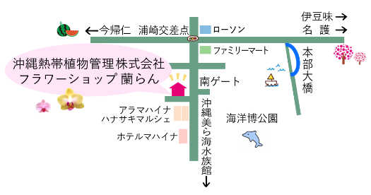



沖縄熱帯植物管理株式会社

ランのことなら蘭らんへ～♪

ＨＰは

こちら